Dag één eind case Corona app

- Eerste opzet van het class diagram

M.b.v. Gliffy hebben we gezamenlijk een eerste opzet van het class diagram gemaakt. Het diagram bevat de classes met de meest basale attributen waarvan wij denken dat die nodig zijn voor de Corona app.

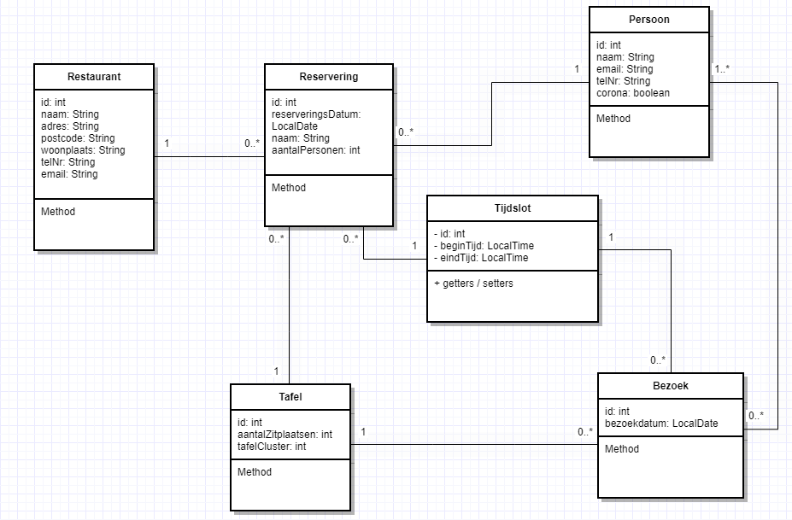
Morgen gaan we hier verder aan werken door gebruik te maken van het CRC spel. We hebben de volgende classes tot nu toe herkend:
- Bezoekcontroller
- ReserveringsController
- ReserveringService
- BezoekService
- PersoonService
- TafelService
- OverzichtController
Overweging i.p.v. een classe tijdslot, tijdslot opnemen als attribuut bij bezoek en reservering.

- Voorbereiding eerste gesprek met John

Om de juiste informatie van Joris te verkrijgen hebben we een eerste opzet van mogelijke schermen voor de Corona app gemaakt.

Startscherm:
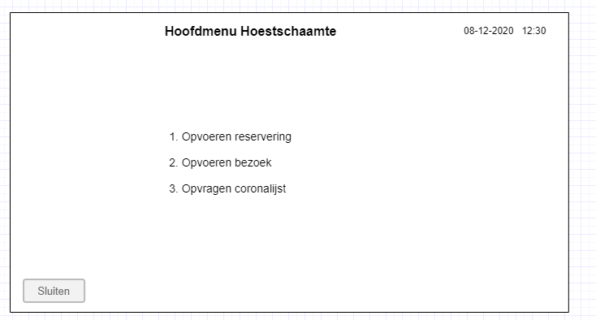
Opmerkingen John:
Menukeuze 3 Opvragen coronalijst moet alleen voor het management beschikbaar zijn, dus afgeschermd voor andere gebruikers. Namen van de menu keuzes dienen aangepast te worden:
1. Maak reservering
2. Registreer bezoek

Scherm “Maak reservering”
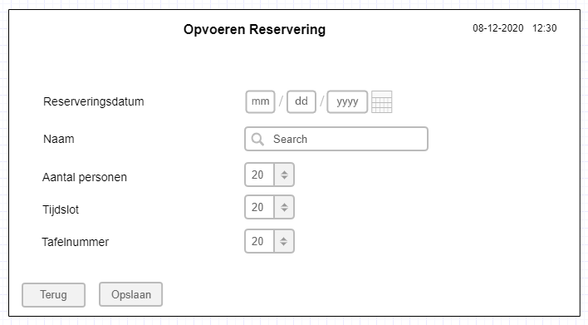
Opmerkingen John:
Wanneer een reservering is aangemaakt moet de aangemaakte reservering getoond worden.
Andere optie is om na het invoeren van de datum de reservering alle reserveringen van die dag te tonen en daarna een nieuwe reservering toe te voegen (zoals we eerder gezien hebben in de Angular app).

Scherm “Registreer bezoek”

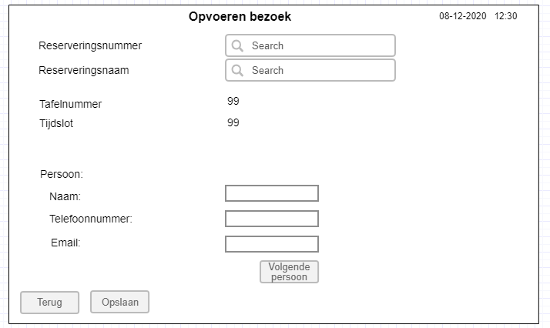
Opmerkingen John:
Reserveringsnummer en Reserveringsnaam in één zoekveld.
De opgevoerde personen moeten worden getoond. Zie opmerkingen vorige scherm.

Scherm “Opvragen coronalijst”

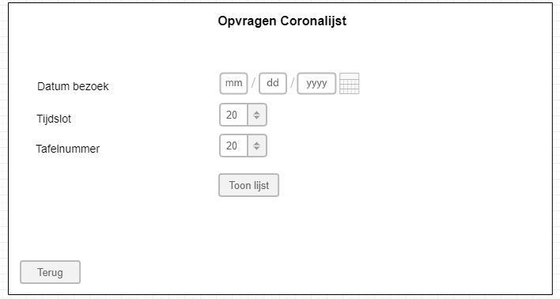
Opmerkingen John:
Als eerste verstrekt de GGD de naam van een gast bij wie Corona is geconstateerd. Dit wordt meestal aangevuld met de bezoekdatum. Op basis van de naam en eventueel de datum moet dan een lijst worden geproduceerd met gasten die mogelijk in contact zijn geweest met de persoon.

- Andere aandachtspunten voor de Corona app

De webpagina’s voor de Corona app moeten zo eenvoudig mogelijk worden gerealiseerd. Waarschijnlijk is de Corona app na een aantal maanden niet meer nodig. Het is belangrijker dat de Corona app op korte termijn beschikbaar is.

Mogelijkerwijs moet het aanmaken van reserveringen ook beschikbaar komen op het web, zodat klanten dan zelf reserveringen kunnen maken. In dit geval moeten we kijken hoe we een tafel aan een reservering kunnen koppelen (uitzoeken). Beveiliging van de web versie is geen issue.

Een bezoek kan alleen geregistreerd worden op basis van een reservering. Maximaal vier gasten per bezoek. Bij de bezoek registratie wordt om de gezondheid van de gasten gevraagd. Alleen bij gezonde gasten wordt een bezoek geregistreerd.

De zgn Coronalijst wordt gemaakt op verzoek van de GGD. Alleen het management kan deze lijst aanmaken (autorisatie). Bij een werknemer met Corona zullen alle gasten die op bezoek geweest zijn toen de werknemer werkzaam was geïnformeerd moeten worden. De naam van de gasten en contact gegevens telefoonnummer en/of e-mailadres moeten op de lijst worden getoond.

De gegevens van de personen die de “Hoestschaamte” hebben bezocht worden maximaal drie weken bewaard. Daarna worden ze weer verwijderd.

- Nice to have

- “Google search” bij het zoeken op naam van een gast.
- Om niet alle gasten van een tijdslot/datum te informeren, zou het handig zijn als er een configureerbaar tafelindeling systeem is. Er zijn meerder locaties, met afwijkende tafelindelingen.
- Logo’s en afbeeldingen zijn leuk, maar niet noodzakelijk. Liever een werkbare app.

